PROGETTO ALUNNI DIVERSAMENTE ABILI
Titolo: “DIPINGI CON NOI”

Il progetto ha come finalità lo sviluppo della creatività attraverso attività di manipolazione che favoriscano la scoperta di forme, colori, grandezze e quantità.
Le attività che verranno proposte intendono guidare i bambini a sviluppare relazioni proficue ed a cooperare durante la realizzazione di un lavoro.
Colorare potrà attivare un processo di benessere che stimoli la fantasia del bambino che attraverso il gioco con i colori stimolerà l'espressione e la comunicazione.
OBIETTIVI GENERALI:
- Favorire momenti di socializzazione con l’arte
- Incrementare la conoscenza dei colori e delle forme
- Esercitare l’attività grafico-pittorica
- Sviluppare le abilità sensorio-percettive.

OBIETTIVI SPECIFICI:
- Sviluppare le proprie capacità espressive e sviluppare la creatività
- Sperimentare tecniche e modalità pittoriche di vario tipo
- Osservare e raccontare un’opera d’arte
- Riprodurre in modo personale un’opera d’arte proposta

DESTINATARI: Alunni diversamente abili di ogni ordine e grado di scuola
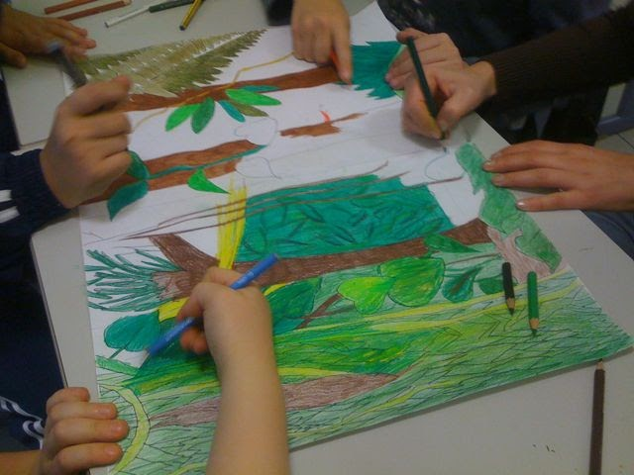

TEMPI: Da Novembre a Maggio

METODOLOGIE:
- Osservazione guidata
- Cooperative-learning
- Esperimenti pratici

COMPETENZE ATTESE:
- Saper utilizzare in modo corretto e specifico gli strumenti offerti dal laboratorio
- Potenziare intelligenze differenti rispetto a quelle verbali
- Saper usare tecniche e procedure
- Ideare e progettare un lavoro
- Maggiore capacita di attenzione e concentrazione.
VERIFICA E VALUTAZIONE:
- Realizzazione di cartelloni
- Realizzazione di vari lavoretti .

